**BỘ MÔN HỆ THỐNG THÔNG TIN – KHOA CÔNG NGHỆ THÔNG TIN**

**ĐẠI HỌC KHOA HỌC TỰ NHIÊN THÀNH PHỐ HỒ CHÍ MINH, ĐẠI HỌC QUỐC GIA TP HCM**

Sinh viên thực hiện: Nhóm R8 - CQ2017/12

GV phụ trách: Lê Nguyễn Hoài Nam

ĐỒ ÁN môn học  - PHÂN TÍCH THIẾT KẾ HỆ THỐNG THÔNG TIN

HỌC KỲ II – NĂM HỌC 2019-2020

**môn phân tích thiết kế hệ thống thông tin**

**BẢNG THÔNG TIN CHI TIẾT NHÓM**

|  |  |  |  |  |
| --- | --- | --- | --- | --- |
| **Mã nhóm:** | R8 | | | |
| **Tên nhóm:** | R8 | | | |
| **Số lượng:** | **5** | | | |
| **MSSV** | **Họ tên** | **Email** | **Điện thoại** | **Hình ảnh** |
| 1712450 | Trần Thị Hiền Hòa | [hoatranit99@gmail.com](mailto:hoatranit99@gmail.com) | 0963107723 |  |
| 1712468 | Võ Công Huân | [conghuanbttbqn@gmail.com](mailto:conghuanbttbqn@gmail.com) | 0399776804 |  |
| 1712473 | Phạm Quang Hùng | [pqhung2611@gmail.com](mailto:pqhung2611@gmail.com) | 0945814050 |  |
| 1712486 | Võ Quốc Hưng | [vqhung96@gmail.com](mailto:vqhung96@gmail.com) | 0967857803 |  |
| 1712493 | Nguyễn Hoàng Huy | hoanghuy150199@gmail.com | 0912611513 |  |

ĐỒ ÁN PHÂN TÍCH THIẾT KẾ HỆ THỐNG THÔNG TIN

HỆ THỐNG BÁN HÀNG QUA MẠNG

# THÔNG TIN NHÓM

|  |  |  |  |
| --- | --- | --- | --- |
| ***Mã nhóm*** | ***MSSV*** | ***Họ và tên*** | ***Ghi chú*** |
| CQ2017/12  R8 | 1712486 | Võ Quốc Hưng | Quản lý comment khách hàng |
| 1712450 | Trần Thị Hiền Hòa | Quản lý sản phẩm |
| 1712468 | Võ Công Huân | Quản lý thông tin thanh toán |
| 1712473 | Phạm Quang Hùng | Quản lý thông tin đặt hàng |
| 1712493 | Nguyễn Hoàng Huy | Quản lý quảng cáo |

**BẢNG TIẾN ĐỘ CÔNG VIỆC**

|  |  |  |
| --- | --- | --- |
| **Tên** | **Công việc được giao** | **Công việc tồn đọng** |
| Hòa | - Quản lý sản phẩm | - Chưa vẽ giao diện  - Chưa code chức năng |
| Huân | - Quản lý thông tin thanh toán | - Hoàn thành |
| Hùng | -Quản lý thông tin đặt hàng | - Hoàn thành |
| Hưng | -Quản lý comment khách hàng | -Chưa code chức năng |
| Huy | - Quản lý quảng cáo | -Không hoàn thành |

*PHỤ LỤC*

1 MÔ HÌNH HOÁ NGHIỆP VỤ 3

1.1 Mô hình Use-Case nghiệp vụ 3

1.2 Mô hình hóa nghiệp vụ 15

1.2.1 Xác định thừa tác viên và thực thể nghiệp vụ 15

1.2.2 Mô hình hóa thành phần động 16

1.3 Sơ đồ lớp mức phân tích 23

1.4 Mô hình Use-case xác định các yêu cầu tự động hoá 23

2 THIẾT KẾ HỆ THỐNG 36

2.1 Thiết kế CSDL 36

2.2 Prototype cho giao diện của hệ thống 36

2.3 Sơ đồ lớp ở mức thiết kế 36

2.4 Thiết kế hoạt động của các chức năng 52

2.5 Cài đặt hệ thống 65

# MÔ HÌNH HOÁ NGHIỆP VỤ

## Mô hình Use-Case nghiệp vụ

* Lược đồ Use-Case nghiệp vụ

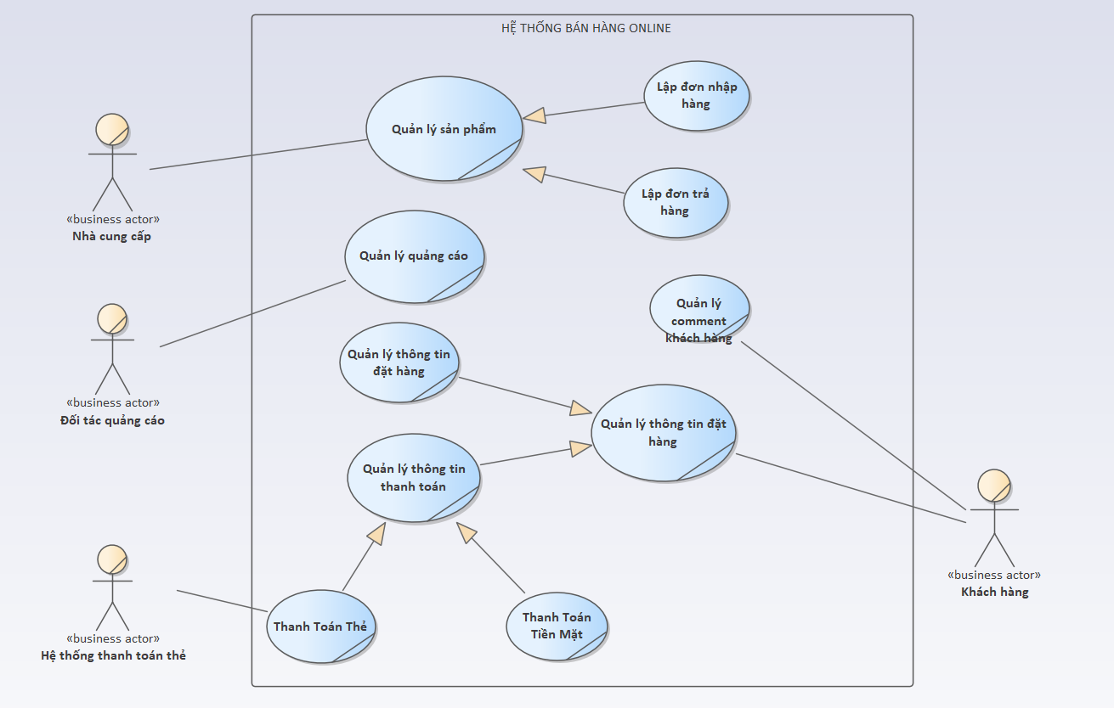

* Đặc tả các Use case từng nghiệp vụ bằng văn bản và bằng sơ đồ hoạt động.

|  |  |
| --- | --- |
| Tên Use Case | Lập đơn nhập hàng |
| Mô tả | * UC bắt đầu vào cuối mỗi ngày, khi nhân viên muốn thống kê lượng hàng để lên đơn nhập hàng * UC mô tả quá trình thực hiện việc lên đơn nhập hàng và quản lý thông tin sản phẩm |
| Dòng cơ bản | 1. Nhân viên bán hàng thống kê lượng hàng bán ra 2. Nhân viên bán hàng lập đơn nhập hàng và chuyển qua quản lý 3. Quản lý kiểm tra đơn nhập hàng 4. Quản lý xác nhận đơn hàng 5. Quản lý cập nhật thông tin nhập hàng 6. Quản lý gửi đơn nhập hàng đến nhà cung cấp |
| Dòng thay thế | * A2. Tại bước 2, nếu số lượng hàng tồn thỏa số lượng hàng tối thiểu thì không thực hiện bước 3, 4, 5, 6; kết thúc quy trình |

|  |  |
| --- | --- |
| Tên Use Case | Lập đơn trả hàng |
| Mô tả | * UC bắt đầu khi nhân viên muốn thống kê lượng hàng trả để lên đơn trả hàng * UC mô tả quá trình thực hiện việc lên đơn trả hàng và quản lý thông tin sản phẩm |
| Dòng cơ bản | 1. Nhân viên bán hàng thống kê các mặt hàng lỗi 2. Nhân viên bán hàng lập đơn trả hàng và chuyển qua quản lý 3. Quản lý kiểm tra đơn trả hàng 4. Quản lý xác nhận đơn trả hàng 5. Quản lý cập nhật thông tin trả hàng 6. Quản lý gửi đơn trả hàng đến nhà cung cấp |
| Dòng thay thế | * A2. Tại bước 2, nếu số lượng hàng trả chưa vượt ngưỡng thì không thực hiện bước 3, 4, 5, 6; kết thúc quy trình |

|  |  |
| --- | --- |
| Tên Use Case | Quản lý comment khách hàng |
| Mô tả | * UC bắt đầu khi công ty lấy ý kiến về sản phẩm và website từ khách hàng * UC mô tả quá trình lấy và xử lý comment từ khách hàng |
| Dòng cơ bản | 1. Công ty lấy ý kiến từ khách hàng 2. Khách hàng comment và cung cấp thông tin 3. Nhân viên bán hàng thống kê và phân loại comment 4. Nhân viên quản lý xem xét và cho giải pháp phù hợp |
| Dòng thay thế | * A4a. Tại bước 4: Công ty sẽ tang một phần quà cho những khách hàng có nhiều góp ý tốt * A4b: tại bước 4: Công ty sẽ hủy và ngăn chặn quyền comment với những khách hàng có những góp ý không đúng sự thật, mang tính phá hoại. |

|  |  |
| --- | --- |
| Tên Use Case | Quản lý thông tin đặt hàng |
| Mô tả | * UC bắt đầu khi khách hàng yêu cầu đặt hàng * UC mô tả quá trình thực hiện việc đặt hàng |
| Dòng cơ bản | 1. Nhân viên bán hàng tiếp nhận đơn đặt hàng của khách hàng 2. Nhân viên bán hàng kiểm tra thông tin đơn đặt hàng 3. Nhân viên bán hàng lập đơn đặt hàng |
| Dòng thay thế | * A2. Tại bước 2, nếu sản phẩm bị lỗi hoặc hỏng do nhà sản xuất thì cập nhật lại tình trạng và kết thúc quy trình |

|  |  |
| --- | --- |
| Tên Use Case | Quản lý thông tin thanh toán |
| Mô tả | * UC bắt đầu khi nhân viên bán hàng hoàn tất đơn hàng và khách hàng xác nhận đơn hàng * UC mô tả quá trình thanh toán đơn đặt hàng của khách hàng |
| Dòng cơ bản | 1. Thủ quỹ tiếp nhận, kiểm tra hình thức thanh toán khách hàng đã chọn 2. Thủ quỹ nhận tiền và đơn đặt hàng của khách hàng 3. Thủ quỹ kiểm tra số tiền và đơn đặt hàng 4. Thủ quỹ lập hóa đơn thanh toán thẻ 5. Thủ quỹ kiểm tra việc xác nhận thanh toán hóa đơn thanh toán thẻ của khách hàng và hệ thống thanh toán thẻ 6. Thủ quỹ xác nhận thanh toán cho đơn hàng của khách hàng 7. Thủ quỹ thông báo thanh toán thành công |
| Dòng thay thế | * A1: Tại bước 1, nếu hình thức thanh toán là tiền mặt thì không thực hiện các bước 4, 5. Nếu hình thức thanh toán là Thẻ Ngân hàng thì không thực hiện các bước 2, 3. * A3: Tại bước 3, nếu kiểm tra không hợp lệ thì không thực hiện các bước 6, 7 mà thủ quỹ yêu cầu khách hàng thực hiện lại việc thanh toán. * A5: tại bước 5, nếu hóa đơn thanh toán thẻ chưa được thanh toán thì không thực hiện các bước 6, 7. |

* Sơ đồ hoạt động cho use-case Lập đơn nhập hàng

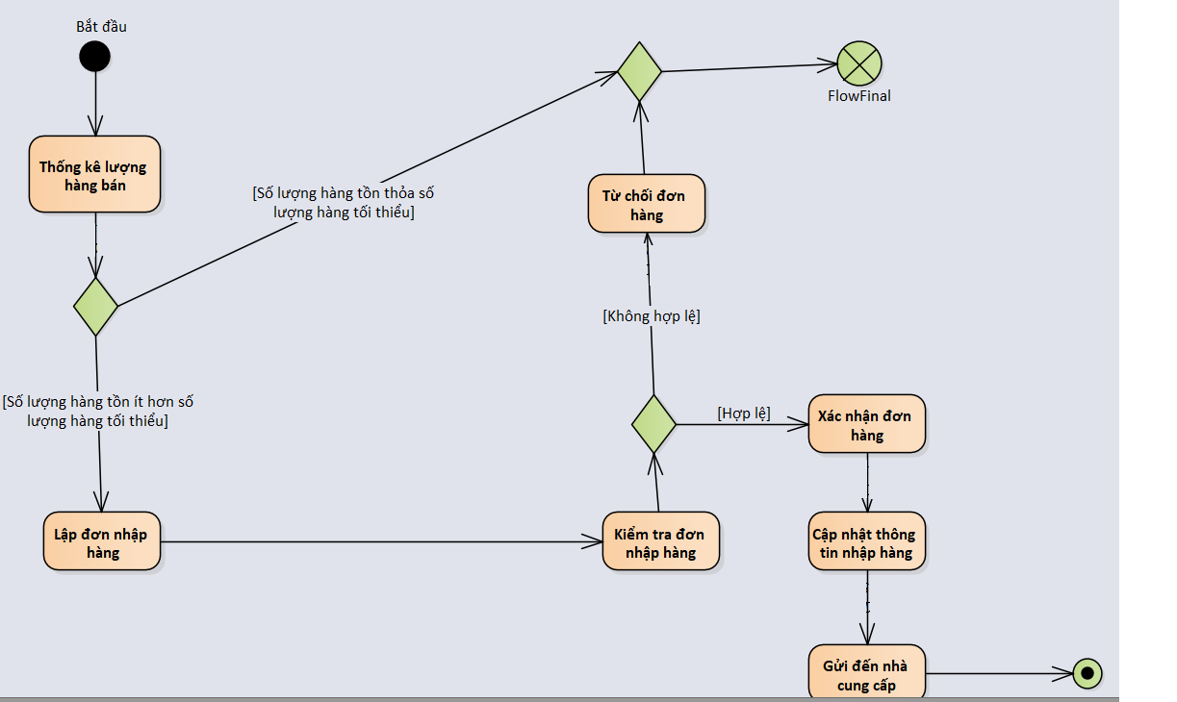

* Sơ đồ hoạt động cho use-case Lập đơn trả hàng

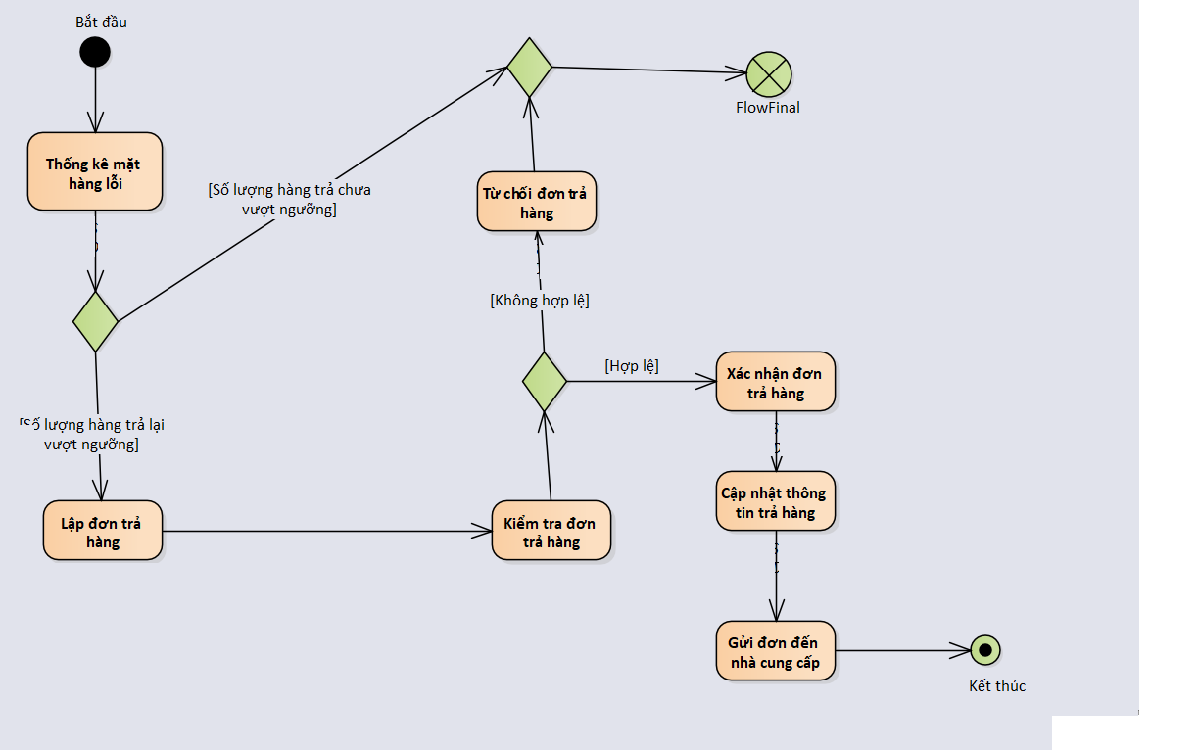

* Sơ đồ hoạt động cho use-case Quản lý comment khách hàng

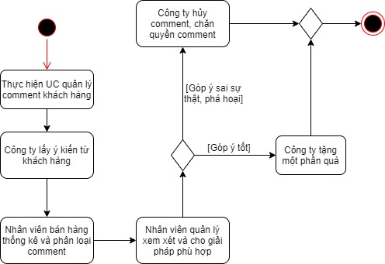

* Sơ đồ hoạt động cho use-case Quản lý thông tin đặt hàng

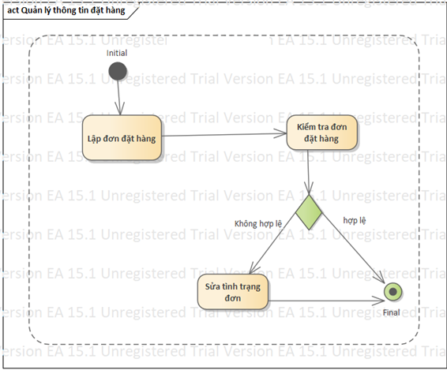

* Sơ đồ hoạt động cho use-case Thanh toán

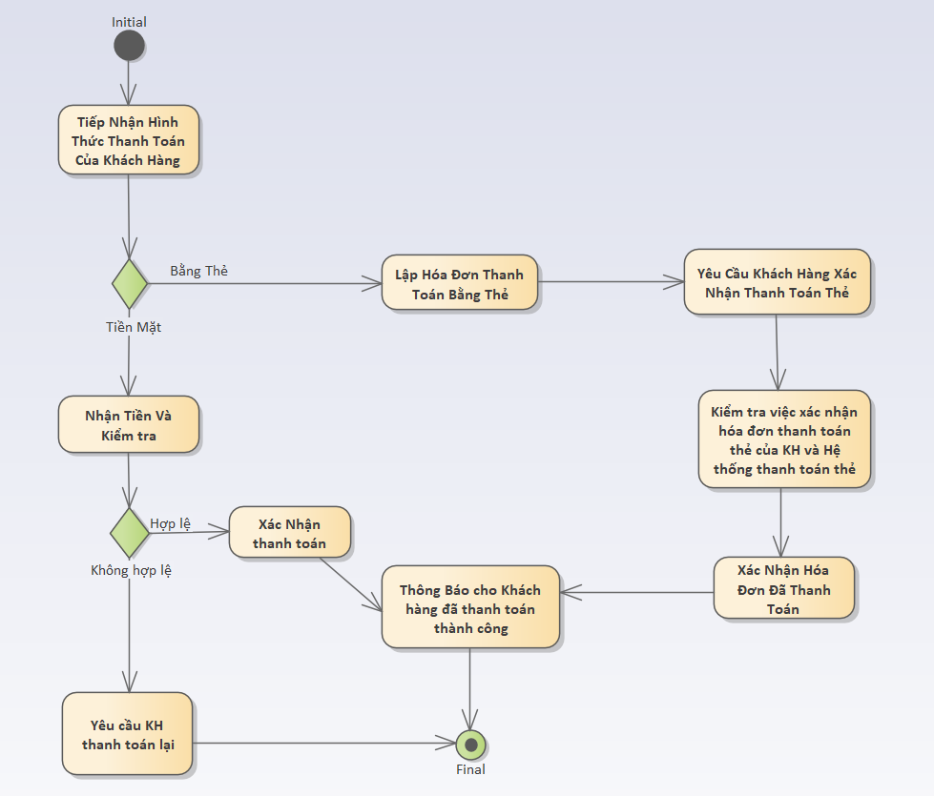

## Mô hình hóa nghiệp vụ 1

### Xác định thừa tác viên và thực thể nghiệp vụ

* Nghiệp vụ Lập đơn nhập hàng:
* Thừa tác viên: Nhân viên bán hàng, Quản lý
* Thực thể nghiệp vụ: Đơn nhập hàng, Thông tin nhập hàng
* Nghiệp vụ Lập đơn trả hàng:
* Thừa tác viên: Nhân viên bán hàng, Quản lý
* Thực thể nghiệp vụ: Đơn trả hàng, Thông tin trả hàng
* Nghiệp vụ Quản lý comment khách hàng:
* Thừa tác viên: Nhân viên bán hàng, Quản lý
* Thực thể nghiệp vụ: Comment, thông tin khách hàng, phân loại comment, quà tặng
* Nghiệp vụ Quản lý thông tin đặt hàng:
* Thừa tác viên: Nhân viên bán hàng
* Thực thể nghiệp vụ: Đơn đặt hàng, chi tiết đơn đặt hàng
* Nghiệp vụ Quản lý thanh toán tiền mặt:
* Thừa tác viên: Thủ quỹ
* Thực thể nghiệp vụ: Đơn đặt hàng
* Nghiệp vụ Quản lý thanh toán thẻ:
* Thừa tác viên: Thủ quỹ, Hệ thống thanh toán thẻ
* Thực thể nghiệp vụ: Đơn đặt hàng, hóa đơn thanh toán thẻ

### Mô hình hóa thành phần động

* Biểu diễn hoạt động từng Use case dùng sơ đồ hoạt động có đính kèm thừa tác viên và các thực thể nghiệp vụ
* Nghiệp vụ nhập hàng

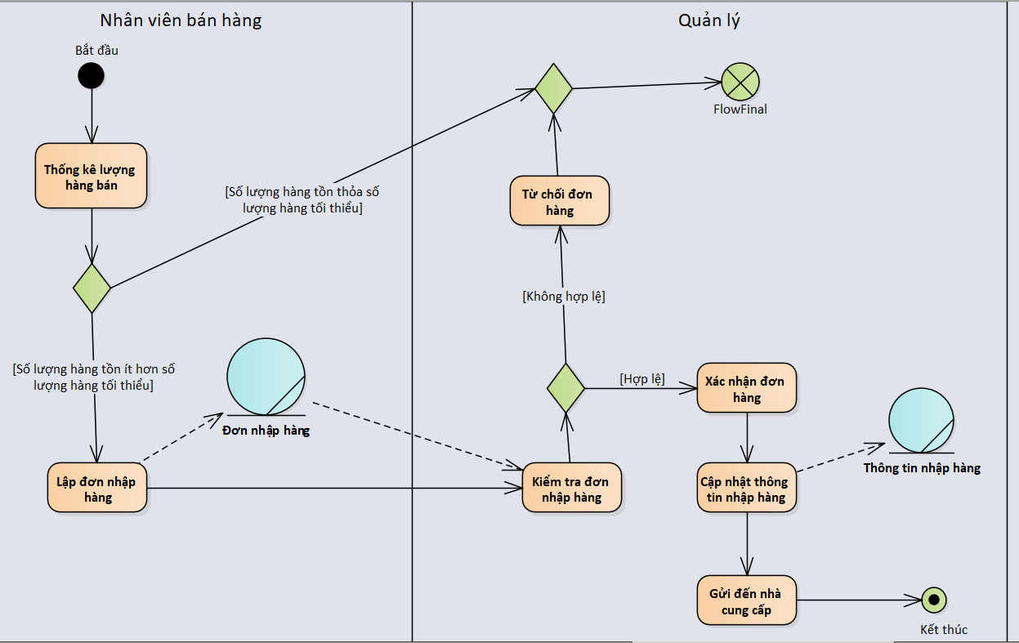

* Nghiệp vụ trả hàng

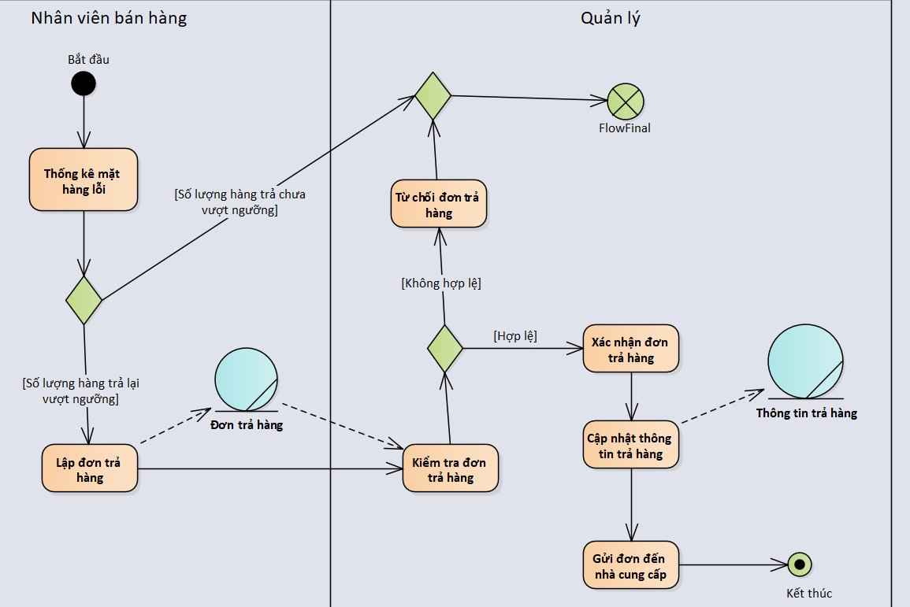

* Nghiệp vụ Quản lý comment khách hàng

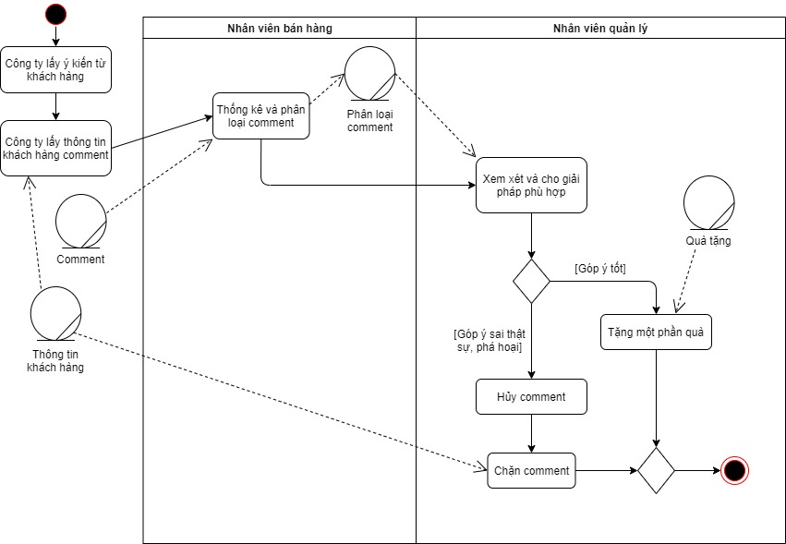

* Nghiệp vụ Quản lý thông tin đặt hàng

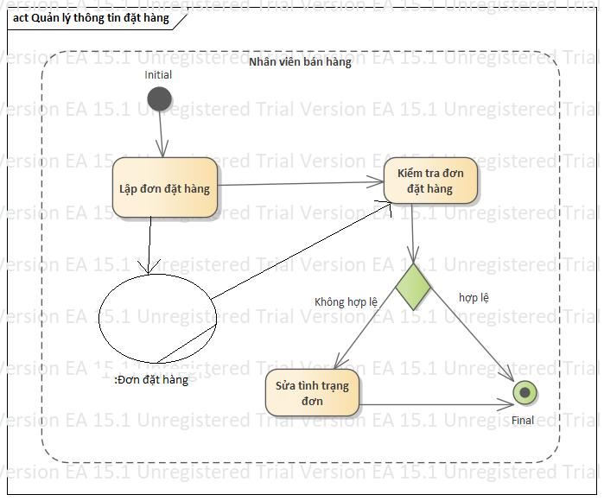

* Nghiệp vụ Quản lý thanh toán

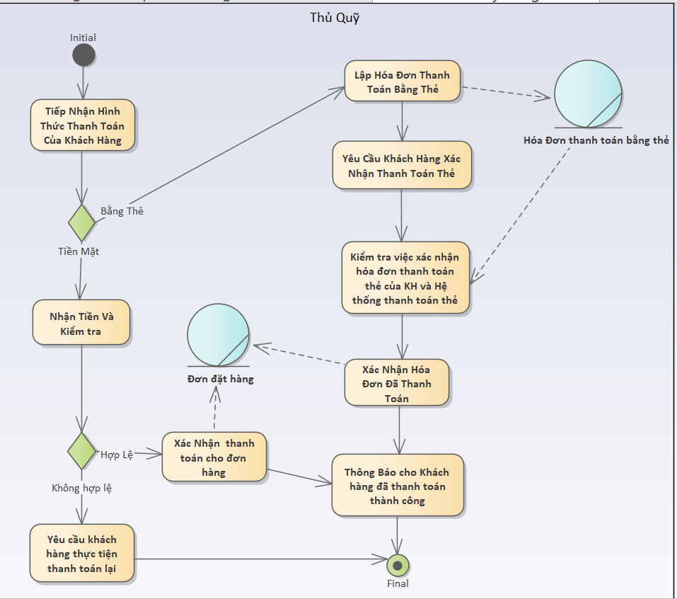

## Sơ đồ lớp mức phân tích

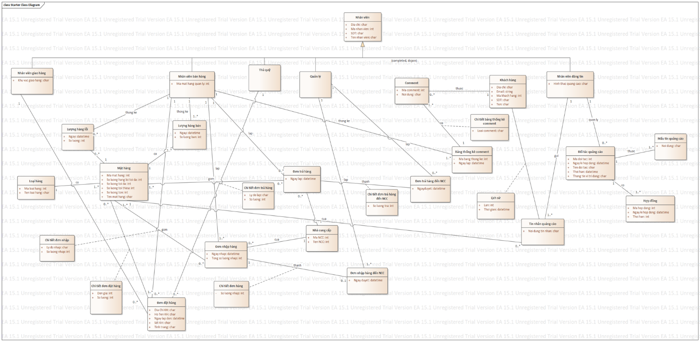

## Mô hình Use-case xác định các yêu cầu tự động hoá

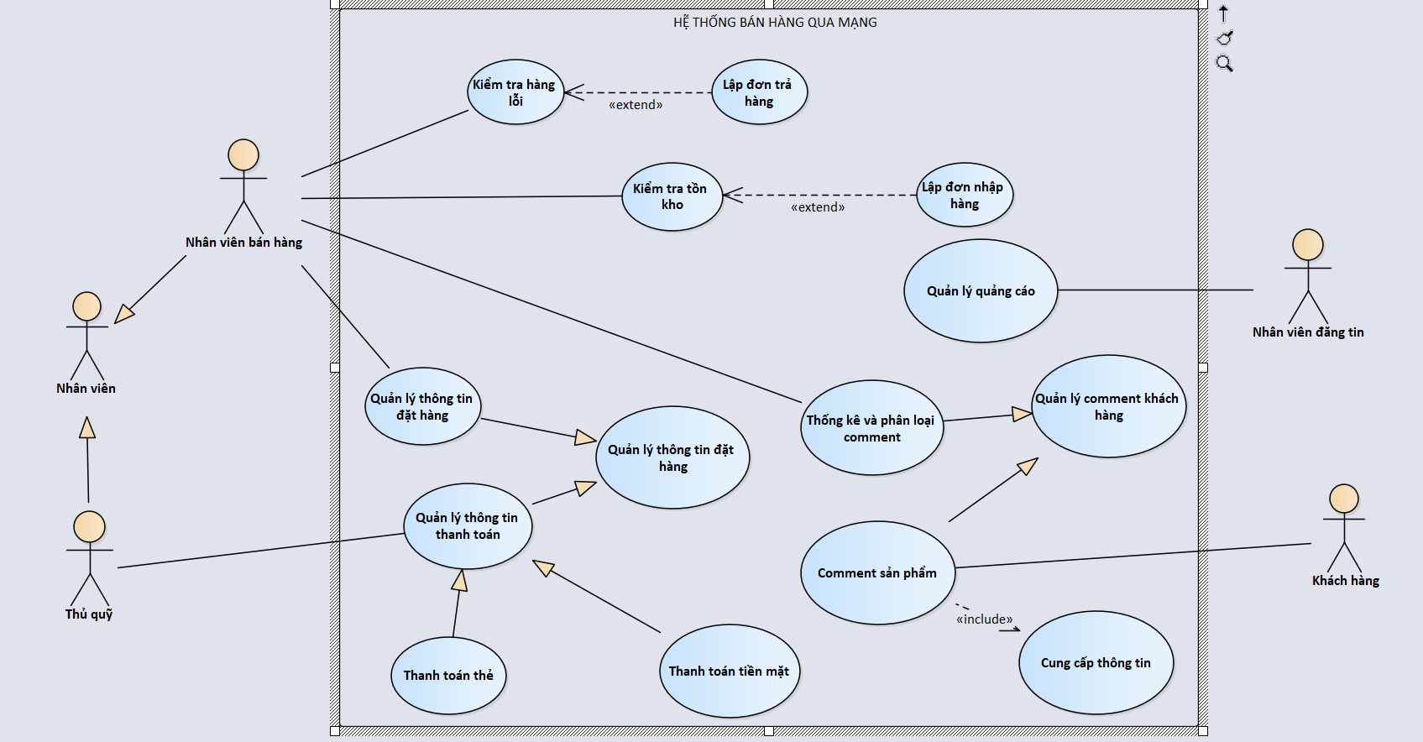

* Đặc tả cho TỪNG UC hệ thống bằng template

|  |  |
| --- | --- |
| Tên use case | KiemTraTonKho |
| Tóm tắt | Cuối ngày, nhân viên bán hàng thống kê lượng hàng bán trên các mặt hàng mà nhân viên này quản lí, khi số lượng hàng ít hơn số lượng hàng tối thiểu thì sẽ hiển thị danh sách mặt hàng cần nhập. |
| Tác nhân | Nhân viên bán hàng |
| Use case liên quan | Không có |
| Dòng sự kiện chính | 1. [IN] Nhân viên bán hàng nhấp chọn “Kiểm tra tồn kho” 2. [OUT] Hiển thị màn hình Kiểm tra tồn kho 3. [IN] Chọn button Kiểm tra tồn kho 4. [OUT] Hệ thống kiểm tra các sản phẩm có số lượng ít hơn số lượng tối thiểu. |
| Dòng sự kiện phụ | A4. Tại bước 4, nếu không có sản phẩm nào thì hiển thị thông báo “Không có sản phẩm nào cần nhập” |
| Điều kiện tiên quyết | Nhân viên phải đăng nhập vào hệ thống |
| Hậu điều kiện | Không có |

|  |  |
| --- | --- |
| Tên use case | LapDonNhapHang |
| Tóm tắt | Cuối ngày, nhân viên bán hàng thống kê lượng hàng bán trên các mặt hàng mà nhân viên này quản lí, khi số lượng hàng ít hơn số lượng hàng tối thiểu thì sẽ lập đơn nhập hàng. |
| Tác nhân | Nhân viên bán hàng |
| Use case liên quan | KiemTraTonKho |
| Dòng sự kiện chính | * + - 1. [IN] Nhân viên nhấp chọn “Lập đơn nhập hàng”.       2. [OUT] Hiển thị màn hình lập đơn hàng  1. [IN] Nhân viên nhấn chọn vào từng mặt hàng. 2. [OUT] Chọn mặt hàng 3. [IN] Nhân viên chọn số lượng cần nhập cho sản phẩm đó. 4. [OUT] Cập nhật hiển thị số lượng mặt hàng 5. [IN] Nhân viên nhấn chọn “lập đơn” 6. [OUT] Hiển thị đơn nhập hàng |
| Dòng sự kiện phụ | A5. Tại bước 5, nếu số lượng bằng 0:   * Hệ thống thông báo “Đơn nhập hàng phải có nhà cung cấp và ít nhất 1 sản phẩm” * Quay lại bước 3 |
| Điều kiện tiên quyết | Nhân viên phải thực hiện chức năng KiemTraTonKho, và phải có mặt hàng để nhập |
| Hậu điều kiện | Không có |

|  |  |
| --- | --- |
| Tên use case | KiemTraSanPhamLoi |
| Tóm tắt | Sau khoảng 1 tuần thì nhân viên tiến hành thống kê các sản phẩm lỗi để tra lại nhà cung cấp. |
| Tác nhân | Nhân viên bán hàng |
| Use case liên quan | Không có |
| Dòng sự kiện chính | * + - 1. [IN] Nhân viên bán hàng nhấn chọn “Kiểm tra sản phẩm lỗi”       2. [OUT] Hệ thống hiển thị danh sách các sản phẩm lỗi |
| Dòng sự kiện phụ | A1. Tại bước 1 nếu không có sản phẩm lỗi:   * Hệ thống thông báo: “ Không có sản phẩm lỗi để trả” |
| Điều kiện tiên quyết | Nhân viên phải đăng nhập vào hệ thống |
| Hậu điều kiện | Không có |

|  |  |
| --- | --- |
| Tên use case | LapDonTraHang |
| Tóm tắt | Khi số lượng hàng trả bởi khách hàng đạt ngưỡng thì nhân viên bán hàng sẽ lập đơn trả hàng các sản phẩm cho từng nhà cung cấp để lấy hoàn trả cho khách hàng. |
| Tác nhân | Nhân viên bán hàng |
| Use case liên quan | KiemTraSanrPhamLoi |
| Dòng sự kiện chính | 1. [IN] Nhân Viên chọn chức năng “Lập đơn trả hàng”. 2. [OUT] Hiển thị trang Lập đơn trả hàng 3. [IN] Nhân viên chọn các sản phẩm muốn trả cho nhà cung cấp 4. [OUT] Hiển thị các sản phẩm được chọn 5. [IN] Nhân viên click “Xác nhận”. 6. [OUT] Hiển thị đơn hàng 7. [IN] Hệ thống kiểm tra số lượng hàng đạt ngưỡng 8. [OUT] Xuất ra đơn trả hàng. |
| Dòng sự kiện phụ | A7. Tại bước 7, nếu số lượng sản phẩm chưa đạt đến ngưỡng trả thì không lập đơn trả hàng, hệ thống gửi thông báo cho nhân viên.. |
| Điều kiện tiên quyết | Nhân viên phải đăng nhập vào hệ thống |
| Hậu điều kiện | Không có |

|  |  |
| --- | --- |
| Tên use case | Comment sản phẩm |
| Tóm tắt | Lấy ý kiến của khách hàng về sản phẩm |
| Tác nhân | Khách hàng |
| Use case liên quan | Cung cấp thông tin khách hàng |
| Dòng sự kiện chính | 1. Website hiển thị thông tin về sản phẩm 2. Hệ thống gọi use case cung cấp thông tin khách hàng 3. Khách hàng nhập thông tin cá nhân 4. Khách hàng comment về sản phẩm 5. Hệ thống ghi nhận comment của khách hàng |
| Dòng sự kiện phụ | A3. Tại bước 3 nếu khách hàng nhập thông tin không hợp lệ thì sẽ phải nhập lại, quy lại bước 2 |
| Điều kiện tiên quyết | Khách hàng vào trang web xem sản phẩm của công ty |
| Hậu điều kiện | Comment của khách hàng được hệ thống ghi nhận |

|  |  |
| --- | --- |
| Tên use case | Thống kê và phân loại comment |
| Tóm tắt | Nhân viên bán hàng thống kê và phân loại các comment của khách hàng |
| Tác nhân | Nhân viên bán hàng |
| Use case liên quan |  |
| Dòng sự kiện chính | 1. Nhân viên bán hàng đăng nhập vào hệ thống với vai trò là nhân viên công ty 2. Nhân viên bán hàng chọn tính năng tổng hợp lại tất cả comment của khách hàng 3. Hệ thống thống kê tất cả comment của khách hàng 4. Nhân viên bán hàng chọn tính năng phân loại comment 5. Hệ thống phân loại comment khách hàng thành 2 loại xấu và tốt theo tiêu chuẩn có sẵn |
| Dòng sự kiện phụ | A3. Tại bước 3, nếu không có comment nào của khách hàng thì hệ thống sẽ hiển thị “Không có comment nào” |
| Điều kiện tiên quyết | Nhân viên bán hàng đăng nhập vào hệ thống và chọn chức năng thống kê và phân loại comment |
| Hậu điều kiện | Comment đã được thống kê và phân loại. Sau đó, gửi cho nhân viên quản lý |

|  |  |
| --- | --- |
| Tên use case | Cung cấp thông tin khách hàng |
| Tóm tắt | Khách hàng cung cấp thông tin cá nhân để comment sản phẩm trên website |
| Tác nhân | Khách hàng |
| Use case liên quan | Comment sản phẩm |
| Dòng sự kiện chính | 1. Khách hàng chọn nhập thông tin khách hàng 2. Hệ thống hiển thị template để khách hàng nhập thông tin 3. Khách hàng nhập thông tin cần để tiến hành comment 4. Hệ thống kiểm tra Số điện thoại và email có tồn tại trong hệ thống hay chưa 5. Hệ thống ghi nhận những thông tin khách hàng cung cấp |
| Dòng sự kiện phụ | A4. Tại bước 4, nếu số điện thoại và email đã tồn tại trong danh sách thì hệ thống sẽ hiển thị thông báo “ Số điện thoại hoặc email đã tồn tại”, quay lại bước 3 |
| Điều kiện tiên quyết | Khách hàng lên website của công ty và xem sản phẩm |
| Hậu điều kiện | Khách hàng comment về sản phẩm |

|  |  |
| --- | --- |
| Tên use case | Quản lý thông tin đặt hàng |
| Tóm tắt | Nhân viên bán hàng lập hóa đơn đặt hàng cho khách hàng |
| Tác nhân | Nhân viên bán hàng |
| Use case liên quan | Không có |
| Dòng sự kiện chính | 1. Sau khi khách hàng đặt hàng, nhân viên bán hàng tiếp nhận đơn hàng 2. Nhân viên bán hàng kiểm tra thông tin của đơn đặt hàng 3. Nhân viên bán hàng lập đơn đặt hàng cho khách hàng 4. Nhân viên bán hàng điền thông tin vào bảng DONDATHANG 5. Nhân viên bán hàng nhấn chọn “Thêm đơn đặt hàng” 6. Nhân viên bán hàng điền thông tin vào bảng CHITIETDDH 7. Nhân viên bán hàng nhấn chọn “Thêm chi tiết đơn đặt hàng” 8. Hệ thống ghi nhận đơn đặt hàng |
| Dòng sự kiện phụ | A5. Tại bước 5 nếu không có mã đơn đặt hàng:   * Hệ thống thông báo “Không được để trống mã đơn đặt hàng” * Quay lại bước 4   A7. Tại bước 7 nếu không có mã đơn đặt hàng và mã mặt hàng:   * Hệ thống thông báo “Không được để trống mã đơn đặt hàng và mã mặt hàng”   Quay lại bước 6 |
| Điều kiện tiên quyết | Nhân viên bán hàng phải nhập chính xác mã đơn hàng và mã mặt hàng |
| Hậu điều kiện | Hình thành 1 đơn đặt hàng cho khách hàng |

|  |  |
| --- | --- |
| Tên use case | **Quản lý thanh toán** |
| Tóm tắt | Thủ quỹ xác nhận đơn hàng cho khách hàng theo hình thức khách hàng chọn |
| Tác nhân | Thủ Quỹ |
| Use case liên quan | Lập Hóa Đơn Thanh Toán Thẻ |
| Dòng sự kiện chính | 1. Hệ thống hiển thị danh sách mã của các đơn đặt hàng chưa được thanh toán. 2. Thủ quỹ chọn đơn đặt hàng cần thanh toán và chọn hình thức thanh toán (tiền mặt hoặc thẻ) 3. Hệ thống hiển thị danh sách tên của các thủ quỹ của cửa hàng 4. Thủ Quỹ chọn tên của mình trong danh sách đó và bấm Xác nhận thanh toán. 5. Thủ quỹ điền một số thông tin cần thiết vào hóa đơn thanh toán thẻ và bấm lập hóa đơn để lập hóa đơn thanh toán thẻ. 6. Thủ quỹ kiểm tra việc xác nhận thanh toán hóa đơn thanh toán thẻ của khách hàng và hệ thống thanh toán thẻ 7. Thủ quỹ bấm xác nhận thanh toán cho đơn hàng của khách hàng 8. Hệ thống thông báo Thanh toán thành công |
| Dòng sự kiện phụ | A2. -  Nếu Thủ quỹ chọn Tiền mặt thì hệ thống sẽ xảy ra theo các bước 3, 4, 8.  Nếu Thủ quỹ chọn Thẻ Ngân Hàng thì hệ thống sẽ xảy ra theo các bước 5, 6, 7, 8. |
| Điều kiện tiên quyết | * Thủ quỹ cần phải đăng nhập. |
| Hậu điều kiện | Hình thành 1 hóa đơn thanh toán thẻ nếu thực hiện thanh toán bằng thẻ |

# THIẾT KẾ HỆ THỐNG

## Thiết kế CSDL

## Prototype cho giao diện của hệ thống

* Giao diện use case Cung cấp thông tin khách hàng

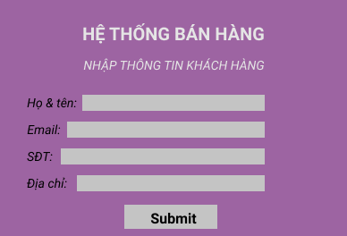

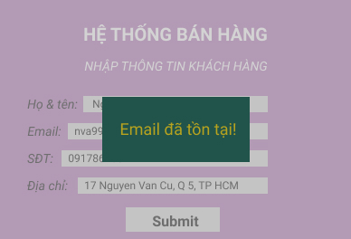

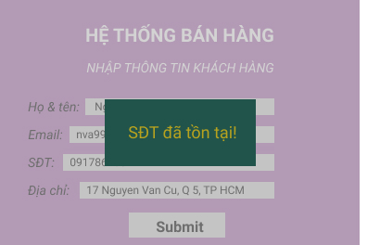

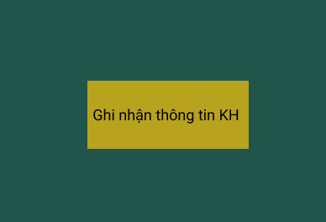

* Giao diện use case Quản lý thông tin đặt hàng
* Trang chủ

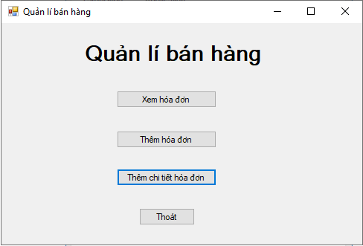

* Khi bấm xem hóa đơn

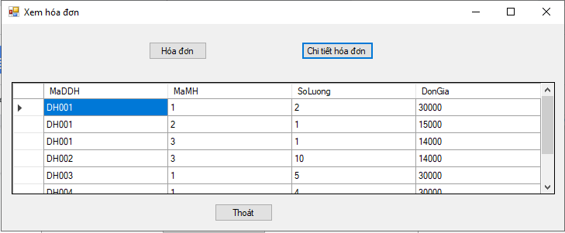

* Khi bấm thêm hóa đơn

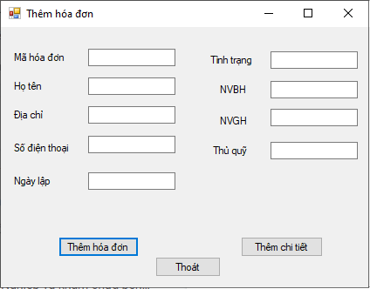

* Khi bấm thêm chi tiết hóa đơn

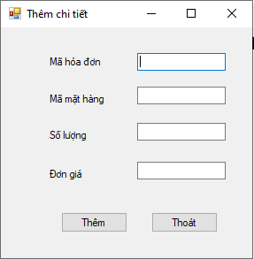

* Giao diện thanh toán
* Màn hình chọn hình thức thanh toán

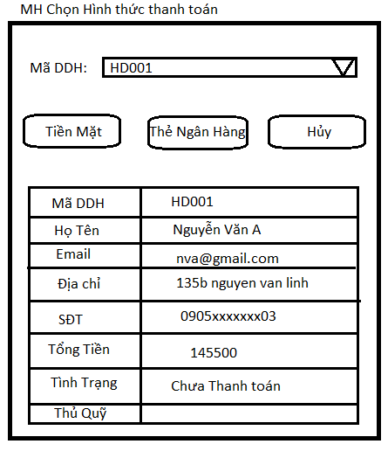

* Màn hình thanh toán tiền mặt

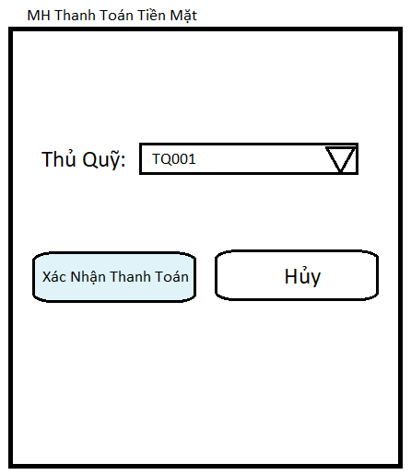

* Màn hình lập hóa đơn thanh toán thẻ

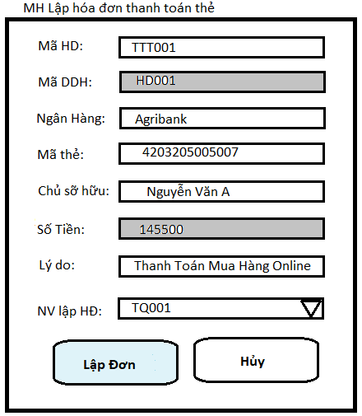

* Màn hình xác nhận thanh toán thẻ

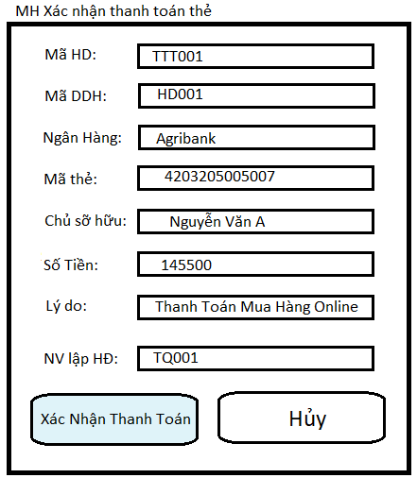

* Màn hình thông báo thành công

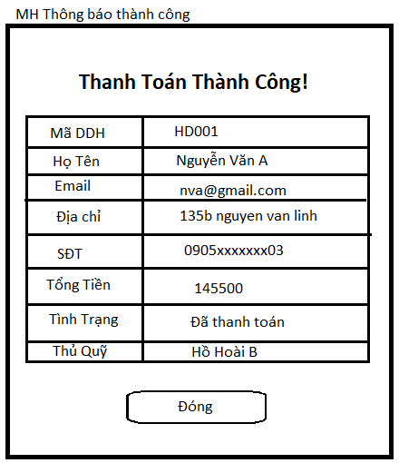

## Sơ đồ lớp ở mức thiết kế

* Sơ đồ lớp ở mức thiết kế theo kiến trúc 3 tầng (tầng giao diện, tầng nghiệp vụ và tầng truy cập dữ liệu) THEO TỪNG CHỨC NĂNG
* Chức năng Kiểm tra tồn kho

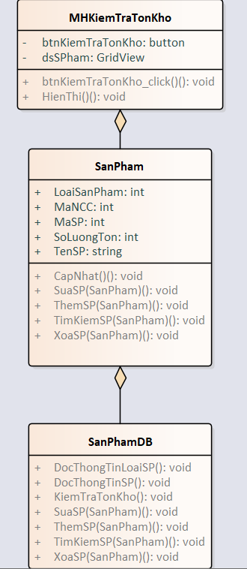

* Chức năng Lập đơn nhập hàng

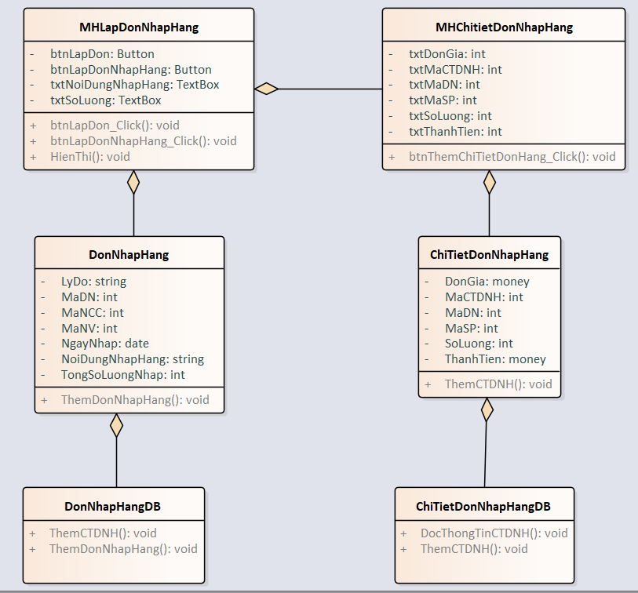

* Chức năng Cung cấp thông tin khách hàng

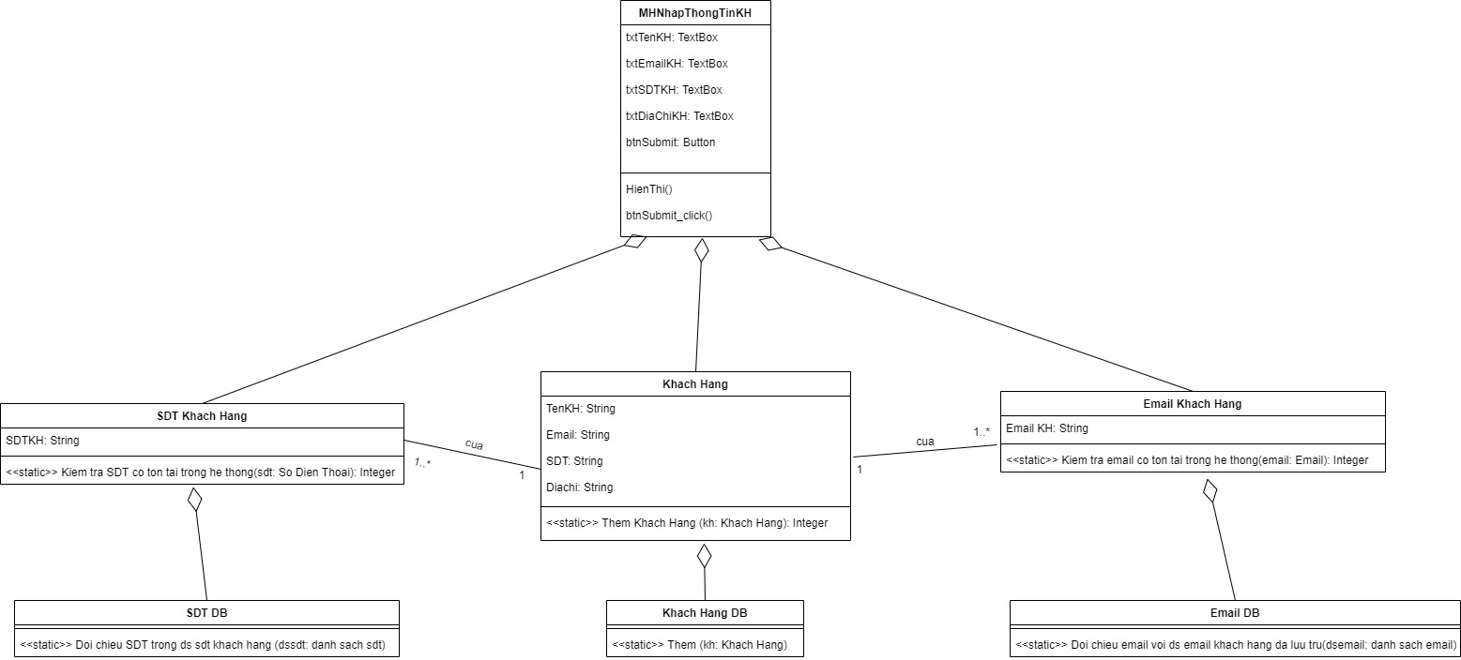

* Chức năng Đặt hàng

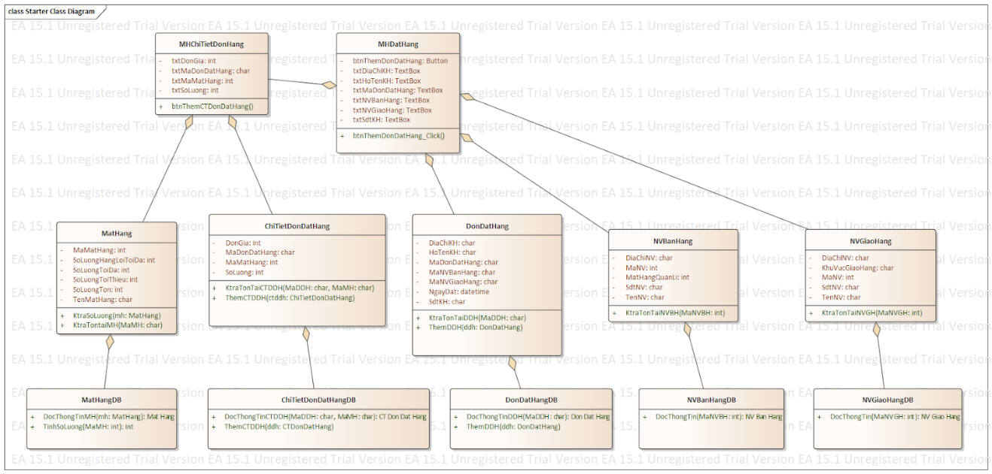

* Chức năng thanh toán

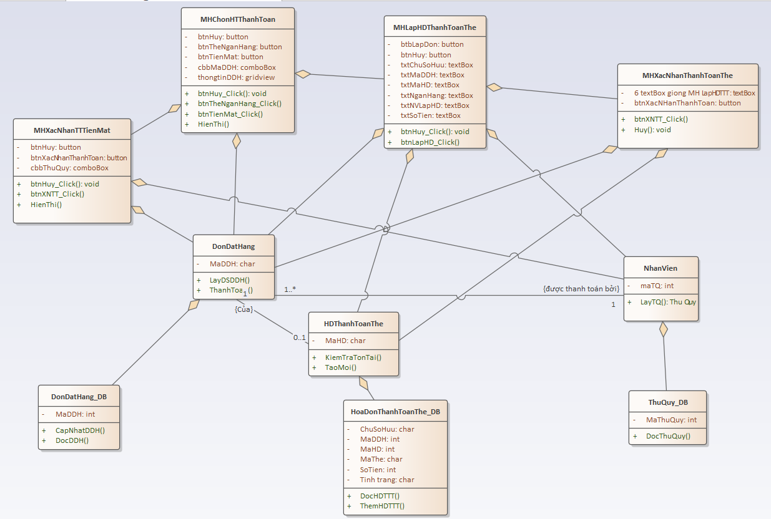

## Thiết kế hoạt động của các chức năng

* Dùng sơ đồ tuần tự để thiết kế hoạt động cho TỪNG CHỨC NĂNG
* Chức năng Kiểm tra tồn kho

* Chức năng Lập đơn nhập hàng

* Chức năng Cung cấp thông tin khách hàng

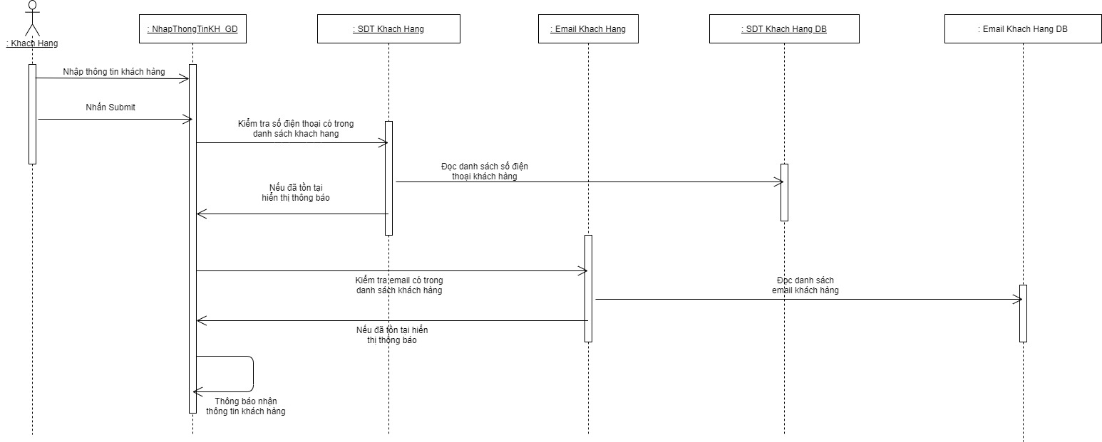

* Chức năng Đặt hàng

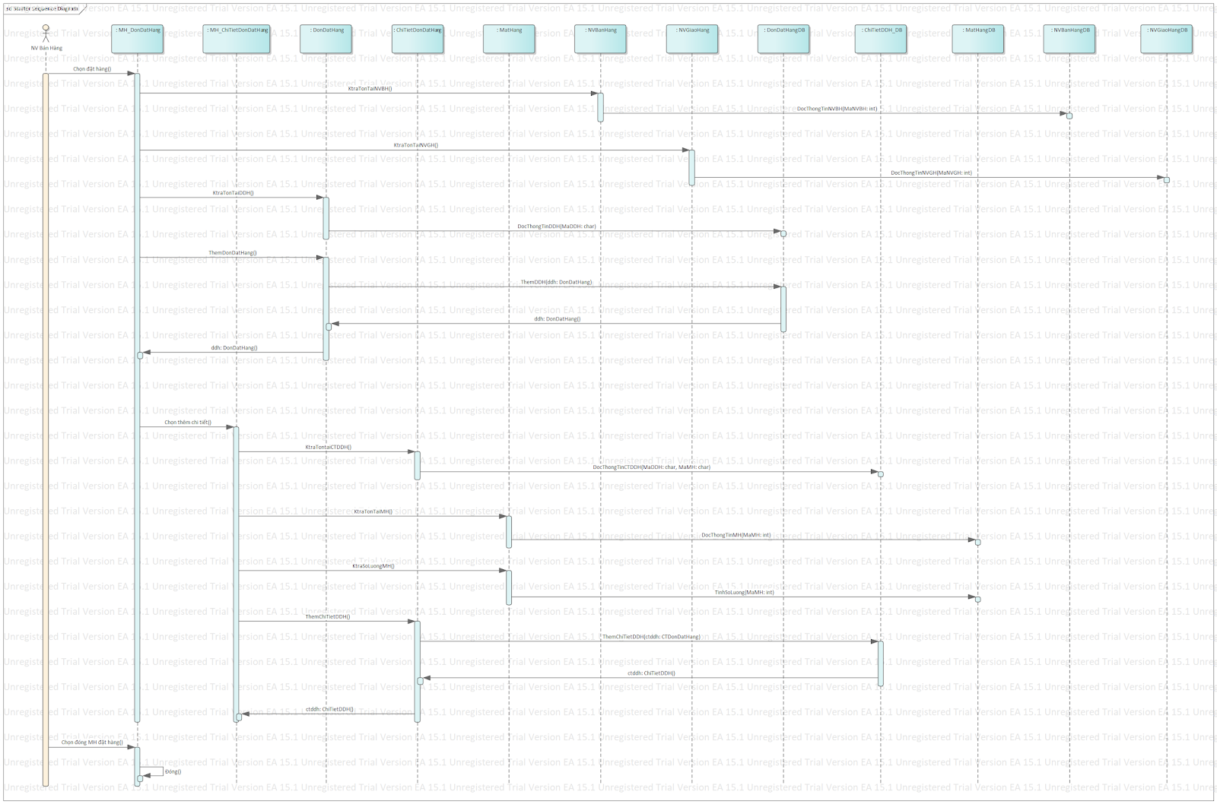

* Chức năng Thanh toán tiền mặt

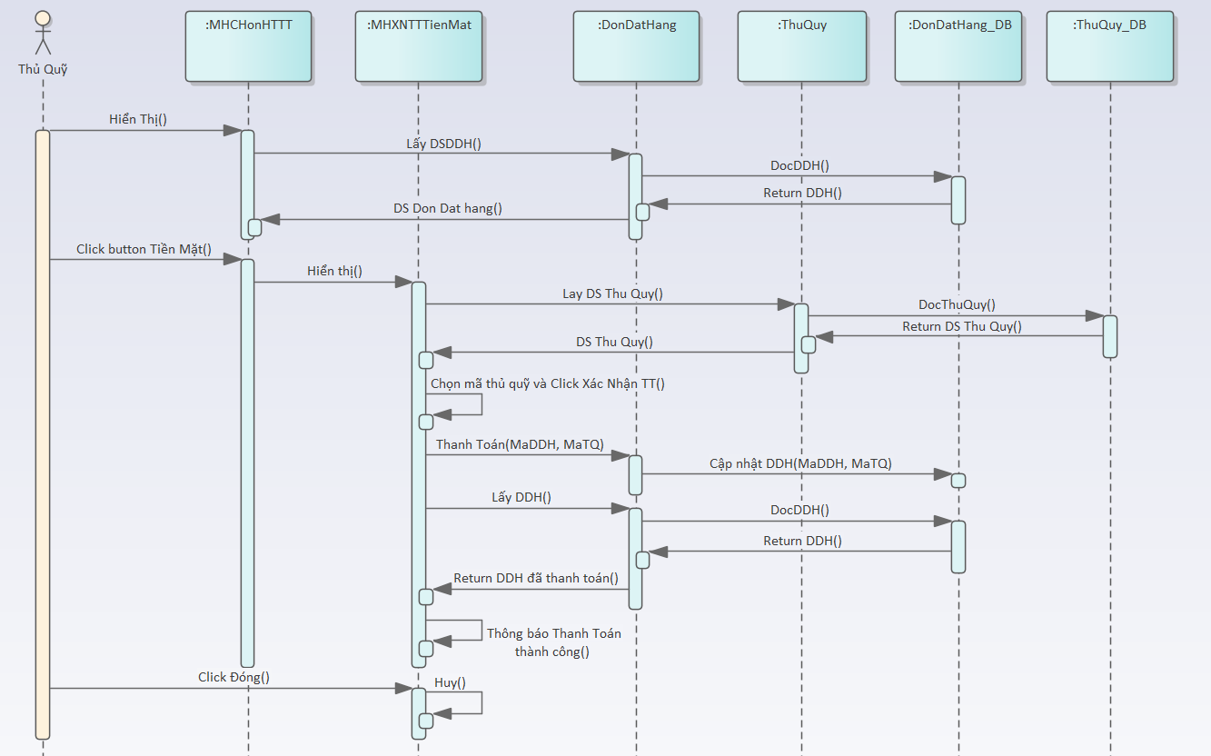

## Cài đặt hệ thống